PIBID E Licenciatura: entrelaçados na formação de professores

PIBID y grado: entrelazados en la formación docente

Resumo: O presente trabalho tem como objetivo traçar o perfil dos bolsistas do Programa Institucional de Bolsas de Iniciação à Docência (PIBID) do subprojeto Ciências da Natureza – do campus Dom Pedrito da Universidade Federal do Pampa (UNIPAMPA) e compreender as concepções dos bolsistas a respeito das contribuições do PIBID na formação docente. Justifica-se a temática pois um dos objetivos do programa relaciona-se a aprimorar o processo de formação inicial de futuros professores para a Educação Básica, vivenciando metodologias e práticas pedagógicas diferenciadas e vivenciando o espaço escolar em suas múltiplas dimensões. Caracteriza-se em relação a abordagem metodológica como uma pesquisa qualitativa, e em relação aos procedimentos como um estudo de caso. A coleta de dados ocorreu com vinte bolsistas, através de um questionário com cinco questões fechadas e seis questões abertas. Conclui-se que o grupo de bolsistas é composto na maioria por mulheres, provenientes do Curso Normal, com faixa etária entre vinte e um à vinte e cinco anos, matriculados nos semestres finais do curso. Em relação as contribuição do PIBID na formação destaca-se a oportunidade de aliar teoria e prática e e conhecer a realidade de múltiplos níveis e modalidades de ensino.
Palavras-chave: PIBID, Ciências da Natureza, Formação de Professores, Integração Ensino Superior e Educação Básica

Resumen: Este trabajo tiene como objetivo trazar el perfil de los becarios del programa institucional de iniciación hacer enseñanza (PIBID) subproyecto Ciencias naturales-campus Dom Pedrito de Universidade Federal Pampa (UNIPAMPA) y entender los conceptos de los estudiosos con respecto a las contribuciones del PIBID en formación docente. El tema se justifica porque uno de los objetivos del programa es mejorar el proceso de formación inicial de los futuros maestros de educación básica, experimentando metodologías y prácticas pedagógicas diferenciadas y experimentar el espacio escolar en sus múltiples dimensiones. Se caracteriza con respecto a la metodología como una investigación cualitativa y en relación con procedimientos como caso de estudio. Recolección de datos se produjo con veinte académicos, a través de un cuestionario con cinco preguntas cerradas y 6 preguntas abiertas. Se concluye que el grupo de expertos está compuesto en su mayoría por mujeres, en el curso Normal, com grupo de edad entre 21 a 25 años, inscritos en el semestre final del curso. Acerca de la contribución del PIBID en la conformación de la oportunidad de combinar teoría y práctica y la realidad de múltiples niveles y formas de educación.
Palabras clave: PIBID, ciencias naturales, formación docente, educación superior y educación básica integración

1-INTRODUÇÃO
O Programa Institucional de Bolsa de Iniciação à Docência (PIBID), é um programa criado pelo Ministério da Educação em 2008, com o propósito de fomentar a iniciação à docência nas licenciaturas das instituições públicas e privadas de Ensino Superior. Em 2014 o programa foi implantado no campus Dom Pedrito da Universidade Federal do Pampa, envolvendo 30 bolsistas de iniciação a docência, 6 supervisores e 6 escolas, sendo 3 de Ensino Fundamental e 3 de Ensino Médio. Este universo de inserção mudou e no ano de 2016, e atualmente o PIBID é composto por 4 escolas e torna-se importante caracterizar este universo de inserção.
Entre as escolas destaca-se o Instituto Estadual de Educação Bernardino Ângelo, localizado no centro da cidade, com aproximadamente mil alunos matriculados, organizados em 3 turnos, 40 turmas, da Educação Infantil ao Ensino Médio, perpassando pelo Curso Normal e pela Educação de Jovens e Adultos.
A Escola Municipal de Ensino Fundamental Bernardino Tatu localiza-se no bairro Santa Maria, tem aproximadamente 300 alunos matriculados no Ensino Fundamental. A Escola Estadual Doutor Getúlio Dornelles Vargas, conhecida como CIEP, localiza-se no bairro São Gregório, tem aproximadamente 1000 alunos matriculados no Ensino Fundamental e Ensino Médio na modalidade Educação de Jovens e Adultos no noturno.
A Escola Municipal Rural de Ensino Fundamental Sucessão dos Moraes, localizada no 3º subdistrito, atende 105 alunos e caracteriza-se como um ambiente que propicia aos licenciandos a compreensão da organização da modalidade Educação do Campo.
O PIBID propõe a inserção do futuro docente na rotina escolar, visando o estreitamento da relação entre universidade e escola no intuito de qualificar o ensino; relacionando teoria e prática através de metodologias diferenciadas, elevando a qualidade das ações acadêmicas. Com base nas proposições do programa PIBID, propõem-se nesta pesquisa além de traçar um perfil do grupo, compreender as concepções dos bolsistas a respeito das contribuições do PIBID na formação docente, através de uma pesquisa de cunho qualitativo, caracterizado em relação aos procedimentos como um estudo de caso, identificando e descrevendo as características de determinada população ou indivíduo. Como instrumento de pesquisa foi utilizado um questionário composto por perguntas abertas e fechadas.
2- ANÁLISE E DISCUSSÕES DOS DADOS
Justifica-se a elaboração do perfil dos discentes participantes do projeto, pois, é de extrema relevância conhecer quem são os sujeitos. Averigou-se o perfil de vinte bolsistas, sendo constatado que, dezesseis são do sexo feminino e quatro são do sexo masculino.
Observa-se no gráfico 2 que, quatro possuem idade inferior à vinte anos, sete entre vinte e um à vinte e cinco anos, seis de vinte e seis à trinta anos e três de acima de trinta anos.
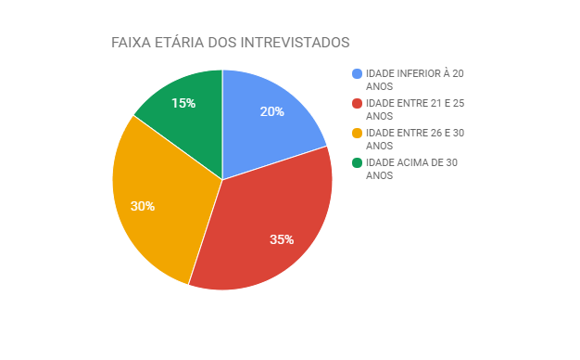
Gráfico 2: Faixa etária dos bolsistas Pibid Ciências da Natureza
Fonte: PIBID (2016)

Dos sujeitos da pesquisa, doze concluíram o Ensino Médio Regular, sete o Curso Normal, um concluiu a Educação de Jovens e Adultos (EJA). É importante mencionar que dois bolsistas já possuem curso Superior, um na área da Educação e outro, em Agronegócio. Em relação ao semestre que os bolsistas estão cursando, percebe-se a prevalência dos semestres finais do Curso de Licenciatura em Ciências da Natureza
Em relação as questões abertas, a primeira: Dentre as diversas possibilidades de participar de projetos na universidade, por qual razão você escolheu participar do PIBID?
Percebe-se que três categorias emergiram nesta questão, são elas: Conhecer a realidade da escola e da turma antes dos estágios supervisionados, crescimento acadêmico e vivência da docência, como comprova-se nos trechos: “Era um sonho poder trabalhar perto dos alunos no espaço em que eu pudesse contribuir e aprender com a docência”, “Sempre quis ser professora, e o PIBID foi a possibilidade que eu encontrei.” e “é uma possibilidade de trabalhar com os alunos, no âmbito escolar”.
Já na questão 2: Quais contribuições que o PIBID trouxe para sua formação? Destaca-se o desenvolvimento nas escritas, leitura e reflexões sobre o processo ensino-aprendizagem, pois o programa possibilita a participação em eventos, proporciona momentos de formação na escrita de resumos, resumos expandidos e artigos, bem como o desenvolvimento de postura pedagógica, perpassando pela superação da timidez, segurança e domínio de conteúdo através das atividades desenvolvidas em sala de aula, acompanhadas e avaliadas pelos supervisores.
Na questão 3: Quais atividades você acha importante que sejam desenvolvidas pelo PIBID, destaca-se a prevalência de experimentação, como constata-se no gráfico 3.

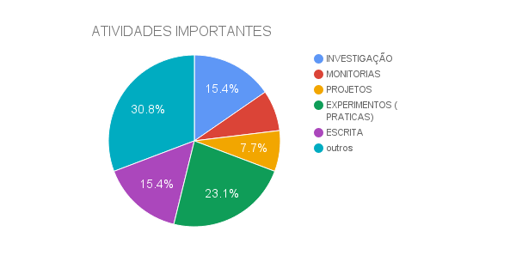
Gráfico 3: Atividades desenvolvidas pelos bolsistas
Fonte: PIBID (2016)

Quando questionados sobre suas percepções quanto as atividades desenvolvidas, a maioria dos bolsistas expressou a aproximação entre teoria e prática, explorando os conteúdos científicos ao cotidiano do aluno, explorando situações problemas significativas. Para Sánchez Vásquez (1968, p. 207) somente a teoria em si não é capaz de modificar o mundo, mas colabora para essa alteração se compreendida por aqueles que, por suas ações podem acarretar essa modificação:

Entre a teoria e a atividade prática, transformadora se insere um trabalho de educação das consciências, de organização de meios materiais e planos concretos de ação; tudo isso como passagem indispensável para desenvolver ações reais, efetivas. Nesse sentido, uma teoria é prática na medida em que materializa, através de uma série de mediações, o que antes só existia idealmente, como conhecimento da realidade ou antecipação ideal de sua transformação. (VÀSQUEZ, 1968, p.207)

Quando questionados sobre as dificuldades no desenvolvimento das atividades do PIBID, ressaltam a resistência por parte de alguns professores e das equipes diretivas, pois a organização metodológica diferenciada interfere na rotina da escola e muitas vezes torna-se um agravante no progresso das demandas. Outro fator mencionado relaciona-se a escassez de materiais, pois no último ano o projeto não recebeu verbas de custeio, a escola também possui limitações neste aspecto e é preciso criatividade no planejamento, dando preferência para materiais de baixo custo.
Outro fator mencionado relaciona-se ao tempo para execução dos projetos e a ausência dos alunos quando as atividades são no turno inverso, aspecto que demonstra que a maioria dos alunos não sente-se motivado a participar de atividades extra classe.
Quando questionado a respeito do PIBID contribuir com a qualificação da prática docente no país, os entrevistados mencionaram que é grande número de desistências dos alunos matriculados em cursos de licenciatura, e esta também é uma realidade no Curso de Licenciatura em Ciências da Natureza, por várias razões, que perpassam a desvalorização do magistério e a dificuldade de um curso interdisciplinar. Pernambuco (1993, p.30) destaca que o ensino de ciências naturais é por si só uma atividade interdisciplinar, que envolve o conhecimento de pelo menos cinco ciências distintas, a saber, física, química, biologia, astronomia e geociências.
Salientam que o PIBID, torna-se uma estratégia para os alunos vivenciarem o espaço da escola em momentos iniciais do curso, reafirmado seu compromisso pela docência, ou reforçando a consciência que possuem perfil para outra profissão.

3-CONSIDERAÇÕES FINAIS:

O Programa institucional de Bolsa de Iniciação à Docência (PIBID) revela-se uma proposta de valorização e aperfeiçoamento na formação de professores e proporciona assim maior reconhecimento às licenciaturas. Os bolsistas, em sua maioria, são estudantes oriundos de escolas pública. A maioria deles está há cerca de 2 anos no PIBID e consideram-se preparados, pois conhecem um pouco mais da rotina escolar de diferentes modalidades de ensino, vivenciando oportunidades metodológicas diferenciadas no processo ensino e aprendizagem de Ciências da Natureza, que perpassam pelas monitorias, oficinas, vídeo aulas, gincanas, experimentação, entre outras.
A grande maioria dos bolsistas, relata que as oficinas elaboradas para o PIBID, necessita de muito planejamento e é indispensável a implementação de atividades que busquem aliar teoria e prática, incentivando a reflexão e avaliação dos resultados que as intervenções conduzem.
Pontualmente por ser um modelo diferenciado, que promove o elo entre docência e pesquisa, existem extensas exigências para com os bolsistas, pois o contato com as escolas expressa enorme motivação para os futuros docentes. Em contrapartida, o mesmo contato também retrata a enorme debilidade da Educação Básica, que sofre da falta de estrutura e de material didático adequado.
Acreditamos que investigar e analisar as visões dos participantes do PIBID é uma maneira de averiguar o caminho do projeto e dessa forma, colaborar com a formação de professores e a prática reflexiva, pois ainda há muito a ser explorado a respeito dessa temática.

REFERÊNCIAS BIBLIOGRÁFICAS

ARANHA, Maria Lúcia de Arruda. Filosofia da Educação. Editora Moderna LTDA. 2ª Edição. São Paulo - SP, 2006.
BRASIL. Parâmetros curriculares nacionais : introdução aos parâmetros curriculares nacionais. Secretaria de Educação Fundamental. – Brasília : MEC/SEF, 1997.

BRASIL. Ministério da Educação: Programa Institucional de Bolsas de Iniciação à Docência (PIBID). Disponível em: <http://portal.mec.gov.br/pibid> acesso em 05.jul.2016.

BRAIBANTE, M. E. F.; WOLLMANN, E. M. A Influência do PIBID na Formação dos Acadêmicos de Química Licenciatura da UFSM. Química nova na escola, 34(4):167-172, 2012. 4.

SÁNCHEZ VÁSQUEZ, Adolfo. Filosofia da práxis. Tradução de Luiz Fernando Cardoso. Rio de Janeiro: Paz e Terra, 1968.

PERNAMBUCO, M. Maria C. A. Quando a troca se estabelece: a relação dialógica In: Nídia Nacib Pontuschka (Org.). OUSADIA NO DIÁLOGO: Interdisciplinaridade na escola pública. São Paulo: Ed. Loyola, 1993.

